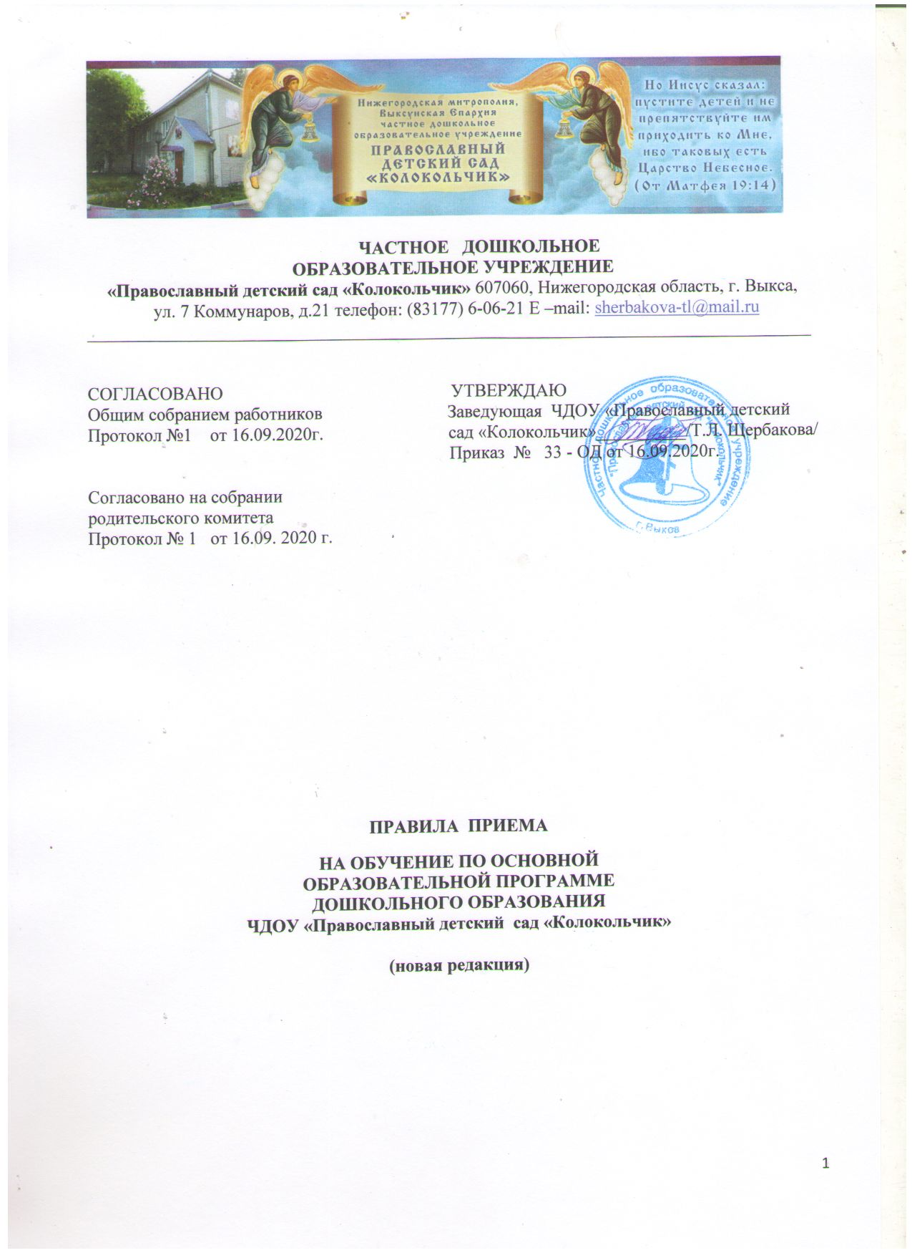
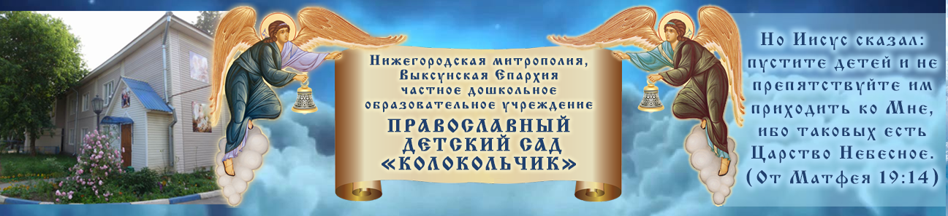

ЧАСТНОЕ ДОШКОЛЬНОЕ
ОБРАЗОВАТЕЛЬНОЕ УЧРЕЖДЕНИЕ
«Православный детский сад «Колокольчик» 607060, Нижегородская область, г. Выкса,
ул. 7 Коммунаров, д.21 телефон: (83177) 6-06-21 E –mail: sherbakova-tl@mail.ru
_________________________________________________________________________________

СОГЛАСОВАНО УТВЕРЖДАЮ
Общим собранием работников Заведующая ЧДОУ «Православный детский
Протокол №1 от 16.09.2020г. сад «Колокольчик»__________/Т.Л. Щербакова/
Приказ № 33 - ОД от 16.09.2020г.

Согласовано на собрании
родительского комитета
Протокол № 1 от 16.09. 2020 г.

ПРАВИЛА ПРИЕМА
НА ОБУЧЕНИЕ ПО ОСНОВНОЙ
ОБРАЗОВАТЕЛЬНОЙ ПРОГРАММЕ
ДОШКОЛЬНОГО ОБРАЗОВАНИЯ
ЧДОУ «Православный детский сад «Колокольчик»
(новая редакция)

1. Общие положения
1.1 Настоящие Правила приема на обучение по образовательной программе дошкольного образования (далее - Правила) определяет правила приема граждан Российской Федерации в Частное дошкольное образовательное учреждение «Православный детский сад «Колокольчик», осуществляющее образовательную деятельность по основной образовательной программе дошкольного образования (далее - ЧДОУ).
1.2. Правила приема в учреждение разработаны в
соответствии с Федеральным законом от 29.12.2012 № 273-ФЗ «Об образовании в Российской
Федерации», Порядком приема на обучение по образовательным программам дошкольного
образования, утвержденным приказом Минпросвещения России от 15.05.2020 № 236, Порядком и условиями осуществления перевода обучающихся из одной организации, осуществляющей образовательную деятельность по образовательным программам дошкольного образования, в другие организации, осуществляющие образовательную деятельность по образовательным программам соответствующих уровня и направленности, утвержденным приказом Минобрнауки России от 28.12.2015 № 1527, уставом ЧДОУ «Православный детский сад «Колокольчик».
1.3. Правила определяют требования к процедуре и условиям зачисления граждан РФ (далее – ребенок, дети) в детский сад для обучения по образовательным программам дошкольного
образования, дополнительным общеразвивающим программам, а также в группу (группы) по
присмотру и уходу без реализации образовательной программы дошкольного образования.
1.4. Прием иностранных граждан и лиц без гражданства, в том числе из числа соотечественников за рубежом, беженцев и вынужденных переселенцев, за счет средств бюджетных ассигнований осуществляется в соответствии с международными договорами РФ в порядке, предусмотренном законодательством РФ и настоящими правилами.
1.5. Правила приема в ЧДОУ устанавливаются в части, не урегулированной законодательством об образовании, ЧДОУ самостоятельно.
2. Организация приема на обучение
2.1. Прием в детский сад осуществляется в течение календарного года при наличии свободных мест.
2.2. Детский сад осуществляет прием всех детей, имеющих право на получение дошкольного
образования, в возрасте с двух месяцев. В приеме может быть отказано только при отсутствии свободных мест.
2.3. Прием детей с ограниченными возможностями здоровья осуществляется на обучение при наличии адаптированных программа с согласия родителей (законных представителей) на основании рекомендаций психолого-медико-педагогической комиссии.
2.4. Прием заявлений на обучение по дополнительным общеразвивающим программам осуществляется с 1 сентября текущего года по 1 марта следующего года.
2.5. Лицо, ответственное за прием, обеспечивает своевременное размещение на
информационном стенде в детском саду и на официальном сайте детского сада в сети
«Интернет»:
- настоящих правил;
- копии устава ЧДОУ «Православный детский сад «Колокольчик»;
- лицензии на осуществление образовательной деятельности, образовательных программ и других документов, регламентирующих организацию и осуществление образовательной деятельности, права и обязанности воспитанников;
- информации о сроках приема документов, графика приема документов;
- примерных форм заявлений о приеме в детский сад и образцов их заполнения;
- формы заявления о зачислении в порядке перевода из другой организации, осуществляющей образовательную деятельность по образовательным программам дошкольного образования (далее – другая организация), и образца ее заполнения;
- формы заявления о приеме на обучение по дополнительным общеразвивающим программам и образца ее заполнения;
- информации о направлениях обучения по дополнительным общеразвивающим программам, количестве мест, графика приема заявлений не позднее чем за 15 календарных дней до начала приема документов;
- дополнительной информации по текущему приему.
2.8. Выбор языка образования, изучаемых родного языка из числа языков народов РФ, в том числе русского языка как родного языка, государственных языков республик РФ осуществляется по заявлениям родителей (законных представителей) детей при приеме (переводе) на обучение.
3. Порядок зачисления на обучение по основным образовательным программам
дошкольного образования и в группу (группы) по присмотру и уходу без реализации
образовательной программы
3.1. Прием детей на обучение по образовательным программам дошкольного образования, а также в группу (группы) по уходу и присмотру без реализации образовательной программы осуществляется по личному заявлению родителя (законного представителя) ребенка при предъявлении оригинала документа, удостоверяющего личность родителя (законного представителя), либо оригинала документа, удостоверяющего личность иностранного гражданина и лица без гражданства в РФ в соответствии с законодательством РФ.
Примерная форма заявления утверждается заведующим детским садом и размещается ЧДОУ на информационном стенде и на официальном сайте ЧДОУ в сети Интернет (Приложение 1).
3.2. Для зачисления в детский сад родители (законные представители) детей дополнительно предъявляют следующие документы:
- оригинал свидетельства о рождении ребенка или для иностранных граждан и лиц без гражданства – документ(-ы), удостоверяющий(е) личность ребенка и подтверждающий(е) законность представления прав ребенка;
- свидетельство о регистрации ребенка по месту жительства или по месту пребывания на закрепленной территории или документ, содержащий сведения о месте пребывания, месте фактического проживания ребенка;.
- медицинское заключение.
3.3. При необходимости родители предъявляют:
- документ, подтверждающий установление опеки;
- документ психолого-медико-педагогической комиссии;
- документ, подтверждающий потребность в обучении в группе оздоровительной направленности.
3.4. Для зачисления в детский сад родители (законные представители) детей, не являющихся
гражданами РФ, дополнительно представляют документ, подтверждающий право заявителя на пребывание в РФ (виза – в случае прибытия в Россию в порядке, требующем получения визы, и (или) миграционная карта с отметкой о въезде в Россию (за исключением граждан Республики Беларусь), вид на жительство или разрешение на временное проживание в России, иные документы, предусмотренные федеральным законом или международным договором РФ).
Иностранные граждане и лица без гражданства все документы представляют на русском языке или вместе с нотариально заверенным в установленном порядке переводом на русский язык.
3.5. Прием на обучение в порядке перевода из другой организации по инициативе родителей
(законных представителей) осуществляется по личному заявлению родителей (законных
представителей) ребенка о зачислении в детский сад в порядке перевода из другой организации при предъявлении оригинала документа, удостоверяющего личность родителя (законного представителя).Форма заявления утверждается заведующим детским садом.
3.6. Для зачисления в порядке перевода из другой организации родители (законные
представители) несовершеннолетних дополнительно предъявляют личное дело обучающегося.
3.7. Приемная комиссия при приеме заявления о зачислении в порядке перевода из другой
организации по инициативе родителей проверяет представленное личное дело на наличие в нем документов, требуемых при зачислении на обучение по образовательным программам
дошкольного образования. В случае отсутствия какого-либо документа должностное лицо,
ответственное за прием документов, составляет акт, содержащий информацию о регистрационном номере заявления о зачислении и перечне недостающих документов. Акт составляется в двух экземплярах и заверяется подписями родителей (законных представителей) несовершеннолетнего и лица, ответственного за прием документов, печатью детского сада.
Один экземпляр акта подшивается в представленное личное дело, второй передается
заявителю. Заявитель обязан донести недостающие документы в течение 14 календарных дней с даты составления акта.
Отсутствие в личном деле документов, требуемых для зачисления в детский сад, не является
основанием для отказа в зачислении в порядке перевода.
3.8. Лицо, ответственное за прием документов, при приеме любых заявлений обязано
ознакомиться с документом, удостоверяющим личность заявителя, для установления его
личности, а также факта родственных отношений и полномочий законного представителя.
3.9. При приеме заявления о приеме в детский сад (заявления о приеме в порядке перевода из другой организации) должностное лицо, ответственное за прием документов, знакомит родителей (законных представителей) с уставом детского сада, лицензией на право осуществления образовательной деятельности, образовательными программами, реализуемыми детским садом, учебно-программной документацией, локальными нормативными актами и иными документами, регламентирующими организацию и осуществление образовательной деятельности, права и обязанности обучающихся.
3.10. Факт ознакомления родителей (законных представителей) ребенка с документами,
указанными в пункте 3.10 правил, фиксируется в заявлении и заверяется личной подписью
родителей (законных представителей) ребенка. Подписью родителей (законных представителей) ребенка фиксируется также согласие на
обработку их персональных данных и персональных данных ребенка в порядке, установленном законодательством РФ. (Приложение 2).
3.11 Зачисление ребенка в детский сад оформляется приказом руководителя в течение трех
рабочих дней после заключения договора.
3.12. Лицо, ответственное за прием документов, в трехдневный срок после издания приказа о
зачислении размещает приказ о зачислении на информационном стенде и обеспечивает
размещение на официальном сайте детского сада в сети «Интернет» реквизитов приказа,
наименования возрастной группы, числа детей, зачисленных в указанную возрастную группу.
3.13. На каждого зачисленного в детский сад ребенка, за исключением зачисленных в порядке перевода из другой организации, формируется личное дело, в котором хранятся все полученные при приеме документы.
3.14. Лицо, ответственное за прием документов, осуществляет регистрацию поданных заявлений о приеме в детский сад (заявлений о приеме в порядке перевода из другой организации) и документов в журнале регистрации заявлений о приеме (Приложение 3), о чем родителям (законным представителям) выдается расписка. (Приложение 4). В расписке лицо, ответственное за прием документов, указывает регистрационный номер заявления о приеме ребенка в детский сад и перечень представленных документов. Иные заявления, подаваемые вместе с заявлением о приеме в детский сад (заявлением о зачислении в порядке перевода из другой организации), включаются в перечень представленных документов. Расписка заверяется подписью лица,
4. Особенности зачисления на обучение по основным образовательным программам
дошкольного образования и в группу (группы) по присмотру и уходу без реализации
образовательной программы в порядке перевода из другой организации по решению
учредителя
4.1. Прием детей на обучение по образовательным программам дошкольного образования, а
также в группу (группы) по уходу и присмотру без реализации программы дошкольного
образования в порядке перевода из другой организации по решению учредителя осуществляется в порядке и на условиях, установленных законодательством.
4.2. Прием в детский сад осуществляется на основании документов, представленных исходной организацией: списочного состава обучающихся, письменных согласий родителей (законных представителей), личных дел
4.3. Лицо, ответственное за прием документов, принимает от исходной организации личные дела и письменные согласия родителей (законных представителей) в соответствии со списочным составом обучающихся по акту приема-передачи. При приеме каждое личное дело проверяется на наличие документов, обязательных для приема на обучение по образовательным программам дошкольного образования.
4.4. В случае отсутствия в личном деле документов, которые предусмотрены порядком приема на обучение по образовательным программам дошкольного образования, согласий родителей (законных представителей) или отсутствия сведений об обучающемся в списочном составе лицо, ответственное за прием документов, делает соответствующую отметку в акте приема-передачи.
4.5. В случае когда недостающие документы от исходной организации не получены, лицо,
ответственное за прием, запрашивает недостающие документы у родителей (законных
представителей). При непредставлении родителями (законными представителями) обучающихся или отказе от представления документов в личное дело обучающегося включается выписка из акта приема-передачи личных дел с перечнем недостающих документов и ссылкой на дату и номер сопроводительного письма.
4.6. На основании представленных исходной организацией документов с родителями (законными представителями) детей заключается договор об образовании по образовательным программам дошкольного образования (договор оказания услуг по присмотру и уходу в группах без реализации образовательной программы).
4.7. Зачисление ребенка в детский сад оформляется приказом руководителя в течение трех
рабочих дней после заключения договора.
4.8. На основании полученных личных дел ответственное должностное лицо формирует новые личные дела, включающие в том числе выписку из распорядительного акта о зачислении в порядке перевода, соответствующие письменные согласия родителей (законных представителей) обучающихся.
5. Прием на обучение по дополнительным общеразвивающим программам
5.1. Количество мест для обучения по дополнительным общеразвивающим программам за счет средств бюджетных ассигнований устанавливает учредитель.
Количество мест для обучения по дополнительным общеразвивающим программам за счет средств физических и (или) юридических лиц по договорам об оказании платных образовательных услуг устанавливается ежегодно приказом заведующего детским садом не позднее чем за 30 календарных дней до начала приема документов.
5.2. На обучение по дополнительным общеразвивающим программам принимаются все желающие вне зависимости от места проживания по возрастным категориям, предусмотренным соответствующими программами обучения.
5.3. Прием на обучение по дополнительным общеразвивающим программам осуществляется без вступительных испытаний, без предъявления требований к уровню образования.
5.4. В приеме на обучение по дополнительным общеразвивающим программам может быть отказано только при отсутствии свободных мест. В приеме на обучение по дополнительным общеразвивающим программам в области физической культуры и спорта может быть отказано при наличии медицинских противопоказаний к конкретным видам деятельности.
5.5. Прием на обучение по дополнительным общеразвивающим программам осуществляется по личному заявлению родителя (законного представителя) ребенка. В случае приема на обучение по договорам об оказании платных образовательных услуг прием осуществляется на основании заявления заказчика. Форму заявления утверждает заведующий детским садом.
5.6. Для зачисления на обучение по дополнительным общеразвивающим программам родители (законные представители) вместе с заявлением представляют оригинал свидетельства о рождении или документ, подтверждающий родство заявителя, за исключением родителей (законных представителей) обучающихся детского сада.
5.7. Родители (законные представители) детей, не являющихся гражданами РФ, родители (законные представители) несовершеннолетних из семей беженцев или вынужденных переселенцев дополнительно представляют документы, предусмотренные разделом 3 правил, за исключением родителей (законных представителей) обучающихся детского сада.
5.8. Для зачисления на обучение по дополнительным общеразвивающим программам в области физической культуры и спорта родители (законные представители) несовершеннолетних дополнительно представляют справку из медицинского учреждения об отсутствии медицинских противопоказаний к занятию конкретным видом спорта, указанным в заявлении.
5.9. Ознакомление родителей (законных представителей) с уставом детского сада, лицензией на право осуществления образовательной деятельности, образовательными программами, реализуемыми детским садом, учебно-программной документацией, локальными нормативными актами и иными документами, регламентирующими организацию и осуществление образовательной деятельности, права и обязанности обучающихся, осуществляется в порядке, предусмотренном разделом 3 правил.
5.10. Прием заявлений на обучение, их регистрация осуществляются в порядке, предусмотренном разделом 3 правил.
5.11. Зачисление на обучение за счет средств бюджета оформляется приказом заведующего детским садом. Зачисление на обучение по договорам об оказании платных образовательных
услуг осуществляется в порядке, предусмотренном локальным нормативным актом детского сада.

ПРИЛОЖЕНИЕ № 1
К ПРАВИЛАМ ПРИЕМА
НА ОБУЧЕНИЕ ПО ОСНОВНОЙ
ОБЩЕОБРАЗОВАТЕЛЬНОЙ ПРОГРАММЕ
ДОШКОЛЬНОГО ОБРАЗОВАНИЯ
ЧДОУ «Православный детский
сад «Колокольчик»
Заведующей
ЧДОУ «Православный детский
сад «Колокольчик»
_______________________
______________________
(ФИО родителей (законных представителей)

Заявление №___

Прошу принять на обучение по основной образовательной программе дошкольного образования в Частное дошкольное образовательное учреждение «Православный детский сад «Колокольчик» моего ребенка (сына, дочь)
____________________________________________________________________________________
(фамилия, имя, отчество (при наличии))

(дата и место рождения)
проживающего по адресу:____________________________________________________________,
(место жительства ребенка)
в__________________________________________________________________________________
указать возрастную группу
Получение образования моего ребенка прошу осуществлять на государственном языке Российской Федерации – русском языке.
Сведения о родителях:
ФИО мамы:______________________________________________________________
Адрес места жительства:______________________________________________________________________________________________________________________________________
Контактный телефон______________________________________________________

ФИО папы:______________________________________________________________
Адрес места жительства:______________________________________________________________________________________________________________________________________
Контактный телефон______________________________________________________

С Уставом, лицензией на осуществление образовательной деятельности, образовательной программой, документами, регламентирующими организацию и осуществление образовательной деятельности, правами и обязанностями воспитанника, информацией о сроках приема документов, в том числе через информационные системы общего пользования ознакомлен (а).___________________________________________________________
(подпись родителя (законного представителя)

__________________________ « » ____________ 20___ г.
(подпись родителя (законного представителя)

ПРИЛОЖЕНИЕ № 2
К ПРАВИЛАМ ПРИЕМА
НА ОБУЧЕНИЕ ПО ОСНОВНОЙ
ОБЩЕОБРАЗОВАТЕЛЬНОЙ ПРОГРАММЕ
ДОШКОЛЬНОГО ОБРАЗОВАНИЯ
ЧДОУ «Православный детский
сад «Колокольчик»
ЗАЯВЛЕНИЕ
о согласии на обработку персональных данных воспитанника, родителей (законных представителей)
Частное дошкольное образовательное учреждение «Православный детский сад «Колокольчик»
Оператор персональных данных воспитанников, родителей (законных представителей):
Частное дошкольное образовательное учреждение «Православный детский сад «Колокольчик» (далее - ЧДОУ)
Адрес оператора (образовательного учреждения):
607062, Нижегородская область, город Выкса, ул. 7-ми Коммунаров, д.21
Я,________________________________________________________ _______________
(ФИО одного из родителей (законных представителей)
подтверждаю свое согласие на обработку персональных данных включая: (без ограничения) сбор, систематизацию, накопление, хранение, уточнение (обновление, изменение), обезличивание, распространение (в том числе передача третьим лицам) персональных данных, а также осуществление любых иных действий с моими персональными данными (или подопечного лица), предусмотренных действующим законодательством, в том числе данными свидетельства о рождении, паспорта, данными медицинской карты, адреса проживания и прочими сведениям, использование фотографий воспитанника на фотовыставках, официальном интернет-сайте детского сада.
Основной целью обработки персональных данных родителей (законных представителей), воспитанников в ЧДОУ является обеспечение наиболее полного исполнения образовательным учреждением своих обязанностей, обязательств и компетенций, определенных Законом Российской Федерации "Об образовании".
ЧДОУ гарантирует, что обработка персональных данных осуществляется в соответствии с действующим законодательством.
Я,__________________________________________________________________________
(ФИО одного из родителей (законных представителей)
проинформирован, что ЧДОУ будет обрабатывать персональные данные как неавтоматизированным, так и автоматизированным способом обработки.
Данное согласие действует на период действия договора об образовании и период хранения личного дела воспитанника в ЧДОУ.
Я подтверждаю, что давая такое согласие, я действую своей волей и в своих интересах (или интересах подопечного).
От___________________________________________________________________________
(ФИО законного представителя воспитанника полностью)
ИНФОРМАЦИЯ О ВОСПИТАННИКЕ:
Воспитанник: ____________________________________________________________________________
(ФИО воспитанника полностью)
Дата рождения: ____________________________________________________
Место рождения: ___________________________________________________
Основной документ, удостоверяющий личность:
свидетельство о рождении серия: _____ номер:_________
дата выдачи: кем выдан:_____________________________________________________________
Прописан:____________________________________________________________________
Фактический адрес проживания:_____________________________________________________
Я оставляю за собой право отозвать свое согласие посредством составления соответствующего письменного документа, который может быть направлен мной в адрес ЧДОУ по почте заказным письмом с уведомлением о вручении, либо вручен лично под расписку представителю ЧДОУ.
Дата: «___»___________201 г. Подпись ______________________ //
(дающего согласие)

ПРИЛОЖЕНИЕ № 3
К ПРАВИЛАМ ПРИЕМА
НА ОБУЧЕНИЕ ПО ОСНОВНОЙ
ОБЩЕОБРАЗОВАТЕЛЬНОЙ ПРОГРАММЕ
ДОШКОЛЬНОГО ОБРАЗОВАНИЯ
ЧДОУ «Православный детский
сад «Колокольчик»

ЖУРНАЛ ПРИЕМА ЗАЯВЛЕНИЙ О ПРИЕМЕ В ЧДОУ
№  п/п | дата приема заявления | регистрационный №__  заявления о приеме в ЧДОУ | Фамилия, имя,  отчество (последнее - при наличии)  родителей (законных представителей) | Фамилия, имя,  отчество (последнее - при наличии)  ребенка | Дата и место рождения ребенка | адрес места жительства ребенка, его родителей (законных представителей) | роспись родителей (законных представителей)

ПРИЛОЖЕНИЕ № 4
К ПРАВИЛАМ ПРИЕМА
НА ОБУЧЕНИЕ ПО ОСНОВНОЙ
ОБЩЕОБРАЗОВАТЕЛЬНОЙ ПРОГРАММЕ
ДОШКОЛЬНОГО ОБРАЗОВАНИЯ
ЧДОУ «Православный детский
сад «Колокольчик»

Расписка
в получении документов, предоставляемых заявителем в
ЧДОУ «Православный детский
сад «Колокольчик»
Настоящим удостоверяется, что заявитель ________________________________
(ФИО (при наличии) родителя (законного представителя)
представил непосредственно, а ЧДОУ «Православный детский сад «Колокольчик»

(наименование регистрирующего органа)
получил «____» 20 г. вх . № __
№ п/п | наименование документа | кол-во экземпляров
1 | Личное заявление рег.№_____ о приеме в ЧДОУ | 1
2 | копия свидетельства о рождении | 1
3 | копия паспорта | 1
4 | копия свидетельства о регистрации по месту жительства (при проживании на закрепленной территории) | 1
5 | медицинская карта воспитанника | 1

должность работника ЧДОУ | заведующий
Фамилия
Имя
Отчество
______________________
М.п. (подпись)
Расписку получил ______________________________/ /
(ФИО (при наличии) родителя (законного представителя)
Дата «____» 20 г

